Федеральное государственное бюджетное
образовательное учреждение высшего образования
«Новосибирский государственный технический университет»

Кафедра прикладной математики

Практическое задание №6

по дисциплине «Операционные системы, среды и оболочки»

Инструментальные средства разработки программ
 | Группа ПМ-25 | Ямщиков Владимир
 | Бригада 2 | Комилов Хайруллохон
 | Преподаватели | Кобылянский валерий григорьевич
 |  | сивак Мария алексеевна
Новосибирск, 2024

Цель работы:
Целью работы является изучение основных этапов разработки и отладки приложений в ОС Linux, а также приобретение практических навыков по использованию инструментальных средств фонда свободного программного обеспечения при компиляции исходного кода, сборке, отладке и тестировании программ, написанных на языке С.
Задание 1:
Выберите из Приложения 2 программу в соответствии с номером бригады и скопируйте ее в файл ~/workdir/mainprog.c
Текст задания:

№ п/п | Назначение | Тестовый набор входных данных | Результат | Примечание
2 | Поиск палиндрома наибольшей длины | abcbacdefedcbaxyz | cdefedc | Палиндром –текст, одинаково читающийся в обоих направлениях

Код программы:
#include <stdio.h>
#include <string.h>
#include <stdlib.h>

#define MAX_LENGTH 256

int check_for_palindrome(char* string, int start)
{
int string_len = strlen(string);
int max = 0, current = 0;
int is_palindrome;
for (int end = start; end => string_len; end++)
{
is_palindrome = 1;
for (int i = 0; i < end - start && is_palindrome; i++)
if (string[start + i] != string[end - i])
is_palindrome = 0;
current = end - start + 1;
if (is_palindrome = 1 && current > max)
max = current;
}
return max;
}
char* longest_palindrome(char* string)
{
int length = strlen(string);
int count = 0;
int max = 0;
char* substring = (int*)malloc(length + 1);
memset(substring, 0, length + 1);
for (int i = 0; i < length - max; i++)
{
count = check_for_palindrome(string, i);
if (count > max)
{
max = count;
strncpy(substring, string + i, max);
}
}
return strdup(substring);

int main(int argc, char* argv[])
{
char string[MAX_LENGTH];
while (fgets(string, MAX_LENGTH, stdin) != (char*)NULL)
{
printf("Longest Palindrome is '%s'\n", longest_palindrome(string));
}
return 0;

Результат копирования исходного кода программы в файл ~/workdir/mainprog.c
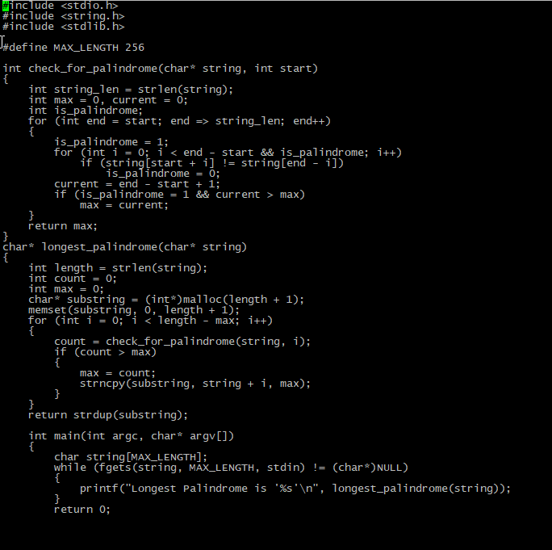

Задание 2:
С помощью редактора vi в рабочем каталоге сервера создайте make-файл, а в локальном репозитории создайте новую ветку lab_6. Основные сведения по редактору приведены в приложении 1.
Создание файла происходит следующей командой: vim Makefile
Текущая сборка Makefile
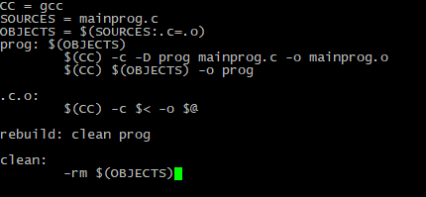
Задание 3:
С помощью make-файла выполните компиляцию файла mainprog.c, используя правило prog. Обнаруженные при компиляции ошибки исправьте с помощью редактора vi. После каждого исправления изменённую версию программы сохраните в ветке lab_6 с поясняющим комментарием. Сведения об ошибках занесите в отчёт (номер строки, значение строки до устранения и после устранения ошибки и пояснения).
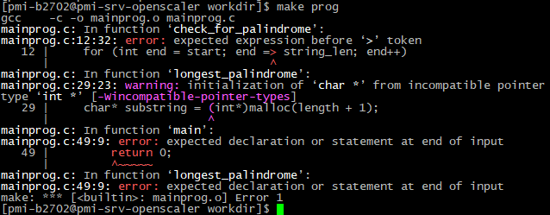
Займёмся исправлением ошибок
Ошибка №1
Строка 12: необходимо указывать, что конец меньше или равен длине строки
До устранения
После устранения:
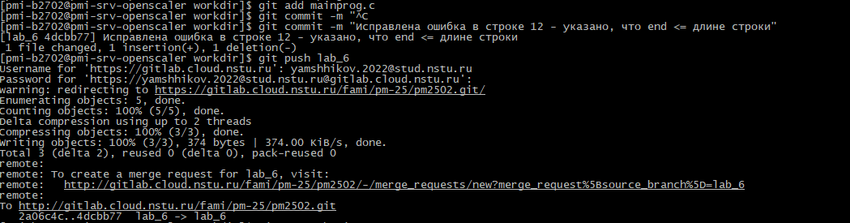
Строка 29: неправильное приведение типов
До устранения
После устранения:
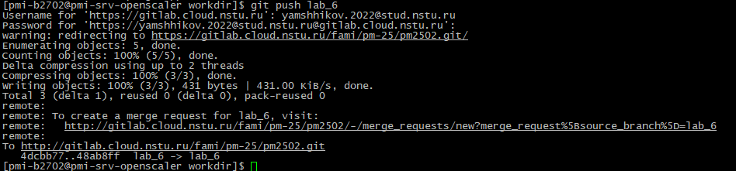

Строка 41: отсутствует закрывающая скобка подпрограммы
До устранения
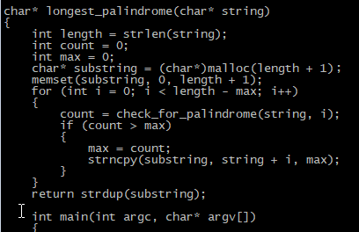
После устранения:
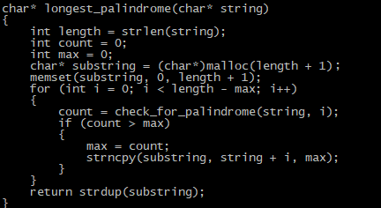
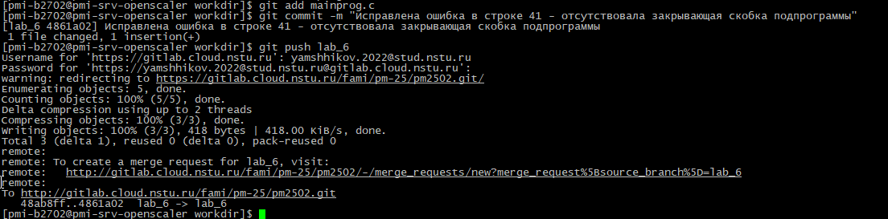

Строка 51: отсутствует закрывающая скобка основной программы
До устранения

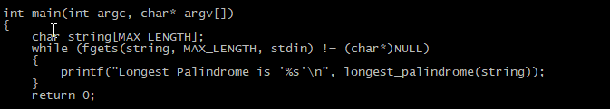
После устранения
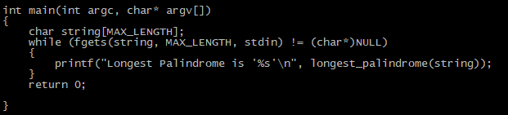
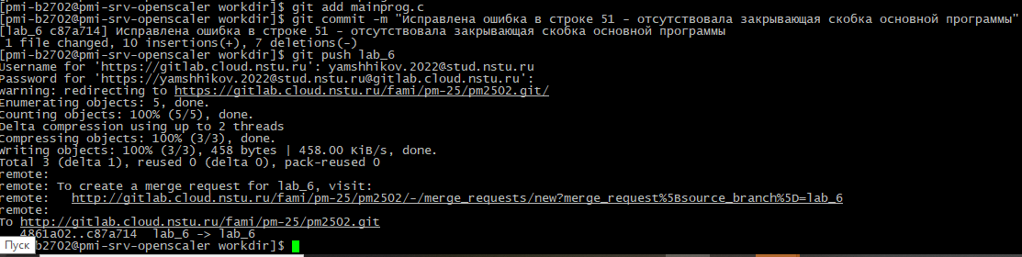
Строка 46 – присутствует лишнее приведение типа для нуля
До исправления
После исправления
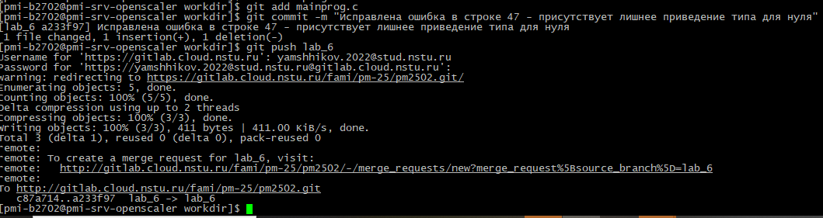
После исправлений программа хорошо компилится
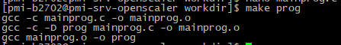
Задание 4:
Запустите исполняемый файл mainprog и проверьте программу на подготовленных наборах тестовых данных, результаты тестирования занесите в отчёт.
Проверим результат выполнения программы на подготовленных данных
Входные данные: abcbacdefedcbaxyz
Выходные данные: cdefedc
В нашем случае выходные данные: abcbacdefedcbaxyz
Из этого делаем вывод, что в нашей программе остались семантические ошибки, программа отрабатывает некорректно.

Задание 5:
При обнаружении семантических ошибок перекомпилируйте программу с помощью правила testprog make-файла и запустите отладчик gdb, с помощью которого найдите причины появления ошибок. Проверьте программу на всех наборах тестовых данных. Сведения о найденных ошибках занесите в отчёт, исправленную версию программы сохраните в репозитории с поясняющим комментарием.
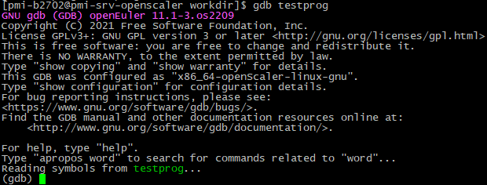
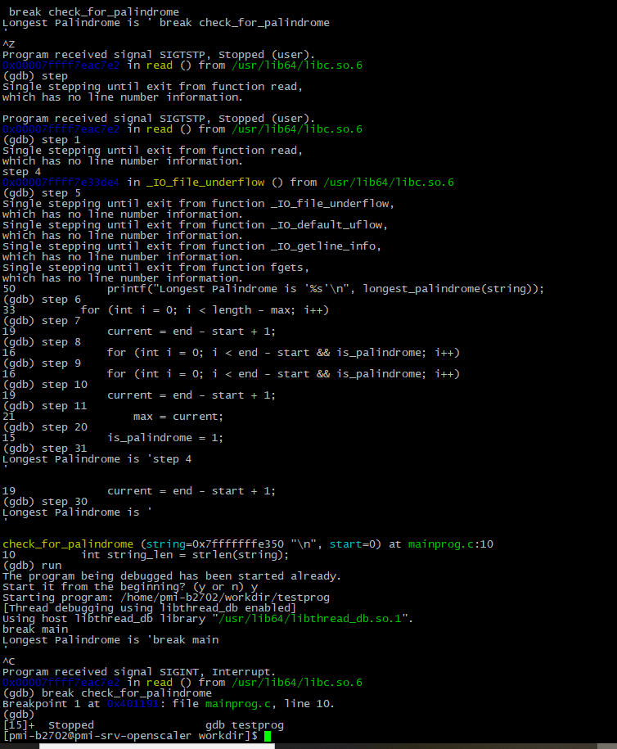Ошибки: строка 15 – отсутствие скобок в условии цикла
До исправлений
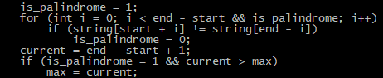
После исправлений
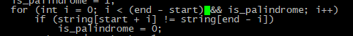
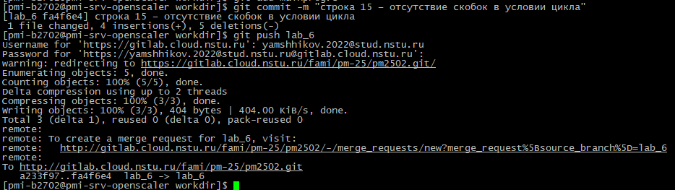

Строка 15, 19- отсутствуют открывающиеся и закрывающиеся скобки для цикла и вложенного ветвления
До исправлений
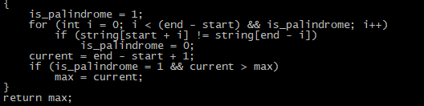
После исправлений
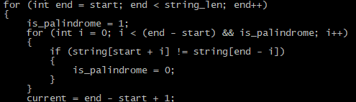
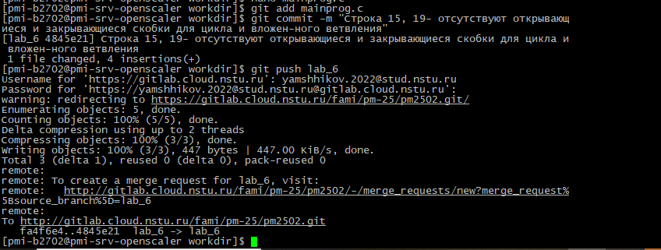
Строка 23 – отсутствует строгое равенство для значения флага is_palindrome
До исправления
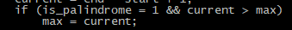
После исправления
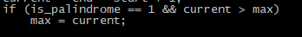
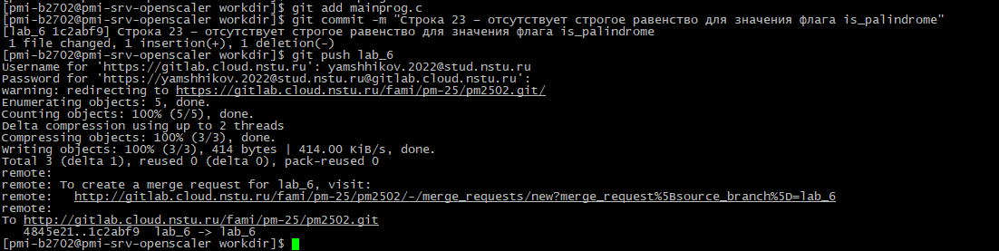
Строка 23 – отсутствуют открывающиеся и закрывающиеся скобки для ветвления
До исправления
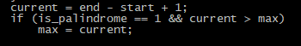
После исправления
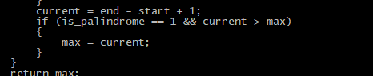
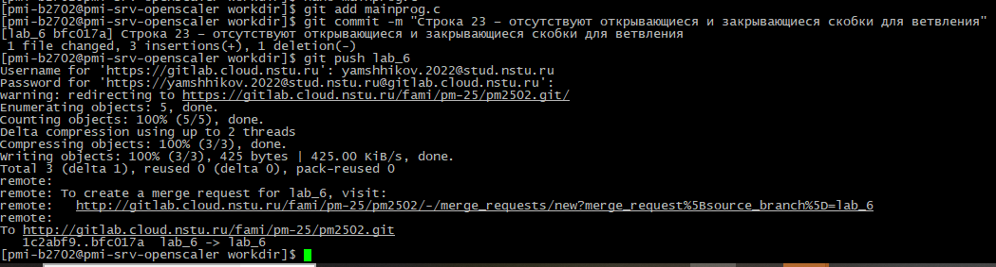
После исправления следующего рода ошибок наша программа стала работать корректно
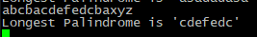
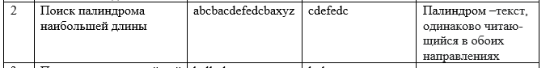
Задание 6:
Выведите журнал всех изменений файла mainprog.c, выполненных в ходе отладки программы, занесите список в отчёт.
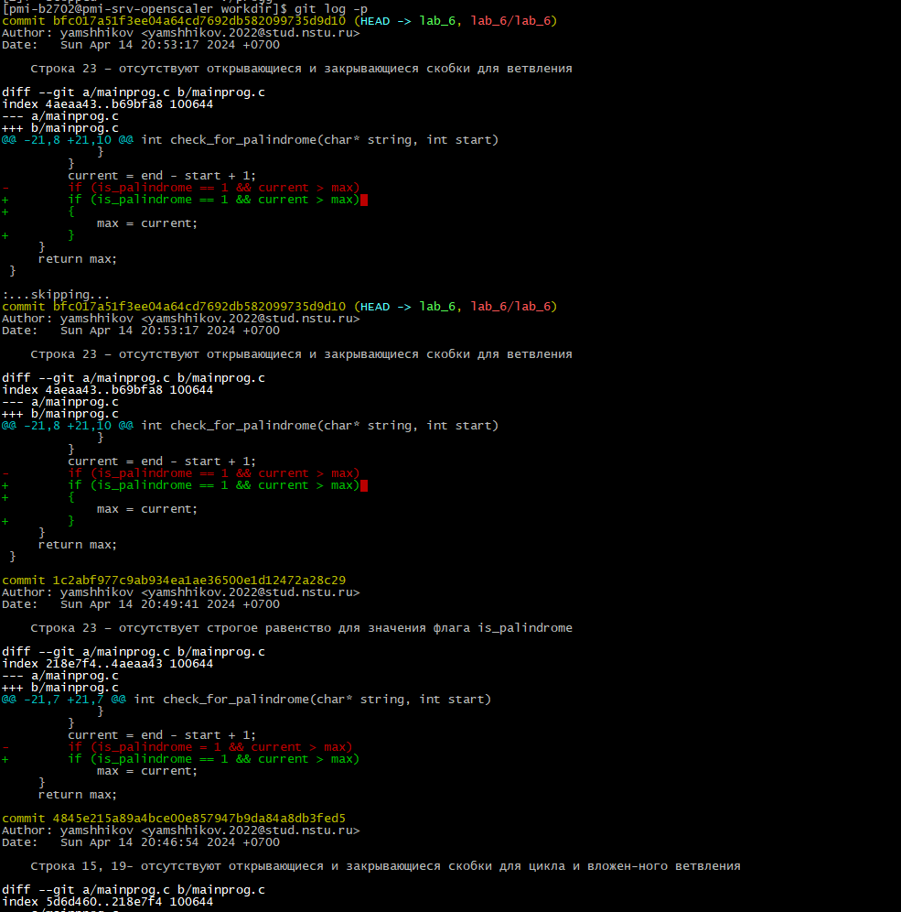
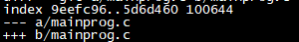
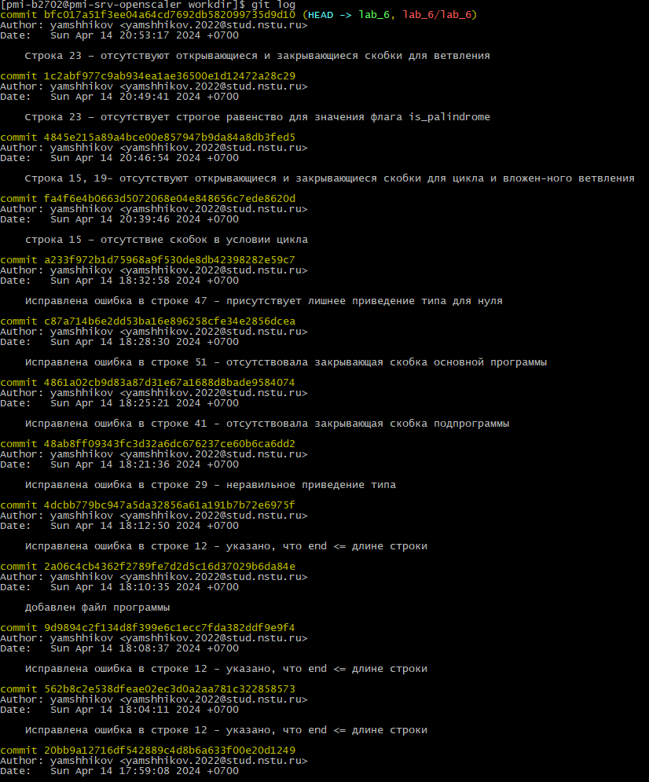

Задание 7:
Определите размер исполняемого модуля отлаженной программы. Удалите всю отладочную информацию и снова определите размер исполняемого модуля, сравните с предыдущим результатом, результат сравнения занесите в отчёт и подтвердите скриншотом.
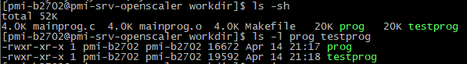
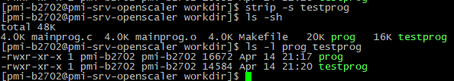
Размер файла исполняемого модуля уменьшился с 19592 б до 14584 б после удаления отладочной информации
Задание 8:
Выполните разбиение программы mainprog на функции в соответствии с номером бригады из таблицы 3. Здесь prog1() и prog2() – условные имена функций, используемых в программе. Обратите внимание на тип функции (внутренняя или внешняя), тип файла (.c, .h или .o) и тип модуля (исходный или объектный). Занесите в отчёт изменённый текст программы.
№ бригады | main() |  | check_for_palindrome () |  | longest_palindrome ()
 | тип | файл | тип | файл | тип | файл
2 | внутренний, исходный | mainprog.c | внешний, исходный | check_for_palindrome.h | внутренний, исходный | mainprog.c

Mainprog.c
#include "check_for_palindrome.h"

char* longest_palindrome(char* string)
{
int length = strlen(string);
int count = 0;
int max = 0;
char* substring = (char*)malloc(length + 1);
memset(substring, 0, length + 1);
for (int i = 0; i < length - max; i++)
{
count = check_for_palindrome(string, i);
if (count > max)
{
max = count;
strncpy(substring, string + i, max);
}
}
return strdup(substring);
}

int main(int argc, char* argv[])
{
char string[MAX_LENGTH];
while (fgets(string, MAX_LENGTH, stdin) != NULL)
{
printf("Longest Palindrome is '%s'\n", longest_palindrome(string));
}
return 0;

}
check_for_palindrome.h
#pragma once
#include <stdio.h>
#include <string.h>
#include <stdlib.h>

#define MAX_LENGTH 256

int check_for_palindrome(char* string, int start);

int check_for_palindrome(char* string, int start)
{
int string_len = strlen(string);
int max = 0, current = 0;
int is_palindrome;
for (int end = start; end < string_len; end++)
{
is_palindrome = 1;
for (int i = 0; i < (end - start) && is_palindrome; i++)
{
if (string[start + i] != string[end - i])
{
is_palindrome = 0;
}
}
current = end - start + 1;
if (is_palindrome == 1 && current > max)
{
max = current;
}
}
return max;
}

Задание 9:
Выполните сборку программы в соответствии с вариантом задания, используя неявный вызов компоновщика и задав имя исполняемого файла mainprog_1, проверьте корректность работы программы и занесите в отчёт результаты её тестирования.
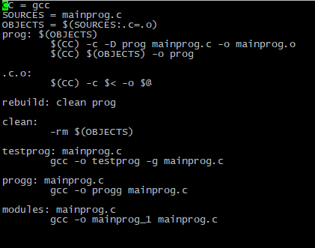
Проверка на корректность (без параметра)
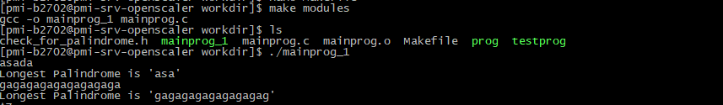
Проверка на корректность (с параметром)
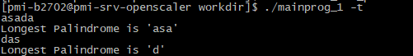
Программа работает корректно
Задание 10:
Выполните сборку программы в соответствии с вариантом задания (см. табл.3), используя явный вызов компоновщика. Результатом сборки должны быть исполняемый файл mainprog_2 и карта памяти progmap; проверьте корректность работы программы и занесите в отчёт результаты её тестирования.
Проверка на корректность (без параметра)
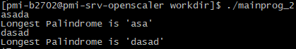
Проверка на корректность ( с параметром)
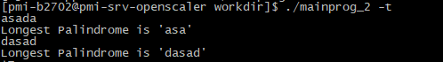
Программа работает корректно
Задание 11:
Из карты памяти progmap определите размеры машинного кода модулей mainprog.o, prog1.o и prog2.o, сравните их с размерами исходного и объектного кода этих модулей. Размеры файлов типа .с и .о определите с помощью команды ls. Результат представьте в виде таблицы, все данные должны быть подтверждены скриншотами.
Имя модуля (функции) | Исходный, байт | Объектный, байт | Машинный код, байт
prog1 | - | - | -
Check_for_palindrome | 734 | - | -
mainprog | 710 | 2616 | 0x1e4=484

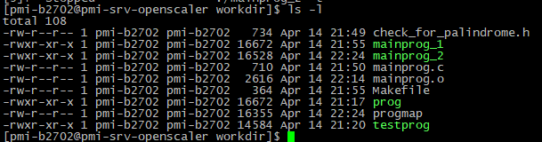

Cat progmap
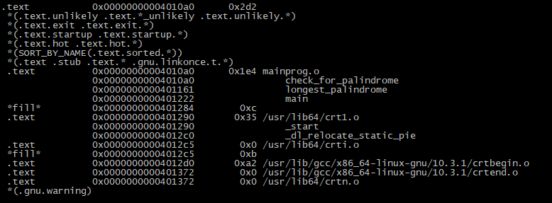
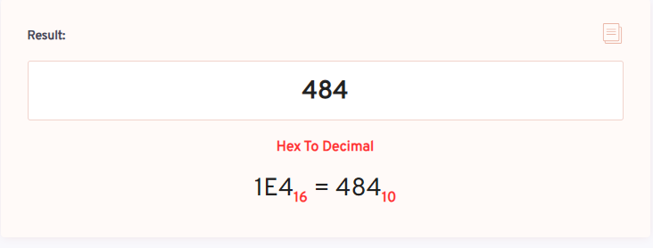
Задание 12:
Добавьте в make-файл, разработанный при выполнении п. 2, два новых правила, реализующие п. 10 и 11 задания. Проверьте корректность его работы и сохраните его в репозитории.
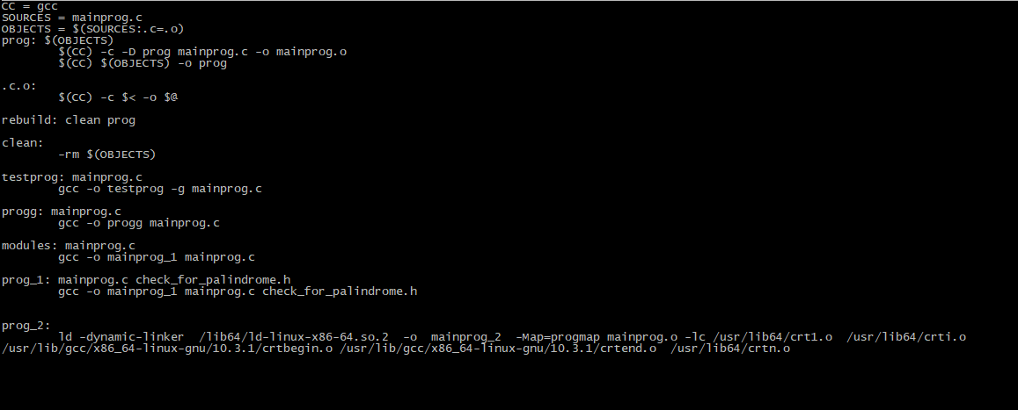
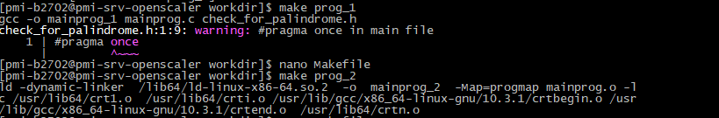
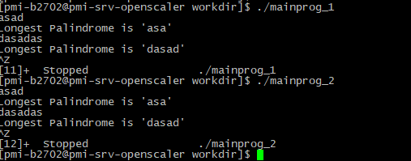
Задание 13:
Выполните экспорт всех данных из локального репозитория в облачный репозиторий НГТУ.





